ФЕДЕРАЛЬНОЕ ГОСУДАРСТВЕННОЕ АВТОНОМНОЕ ОБРАЗОВАТЕЛЬНОЕ УЧРЕЖДЕНИЕ ВЫСШЕГО ОБРАЗОВАНИЯ «РОССИЙСКИЙ УНИВЕРСИТЕТ ТРАНСПОРТА» (РУТ (МИИТ))

Институт транспортной техники и систем управления

Кафедра « Техносферная Безопасность »

ОТЧЁТ

О ПРАКТИЧЕСКОЙ РАБОТЕ №2

По дисциплине «Информатика»

Выполнил: ст. гр. ВТБ– 111

Уварычева Е.В

Проверил: к.т.н., доц.

Васильева М.А

Москва 2021

ОГЛАВЛЕНИЕ

1. Цель работы …………………………………….. 3
2. Решение задания 2-1 …………………………… 3
3. Блок схема ………………………………………..5

**Цель работы:**

Создать приложение для решения задачи в Excel и на языке Julia представленной в таблице.

**Решение задания 1-1:**Вариант 1

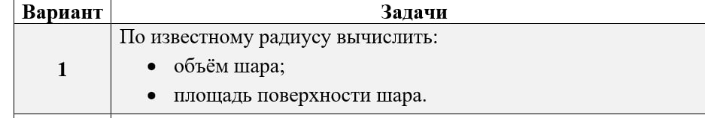

Создаем консольное приложение для решения задачи, с использованием перечислимого типа. Делаем выбор формулы вычисления и даем их номера пользователю. Данные для решения задачи так же вводит пользователь. Делаем проверку вводимых данных пользователем.

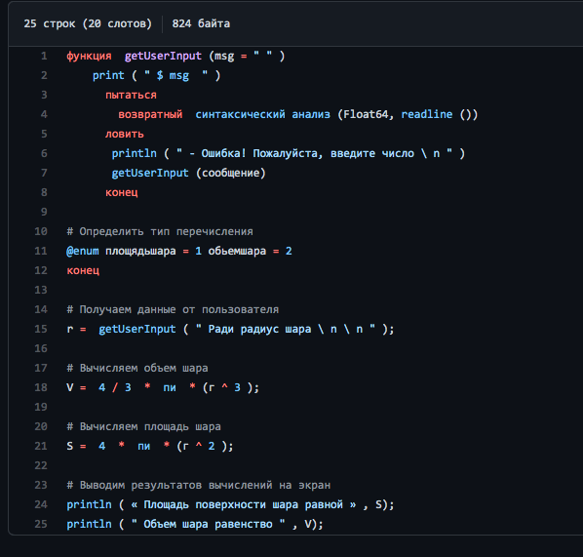

Рисунок 1 – Выполненное задание на языке Julia

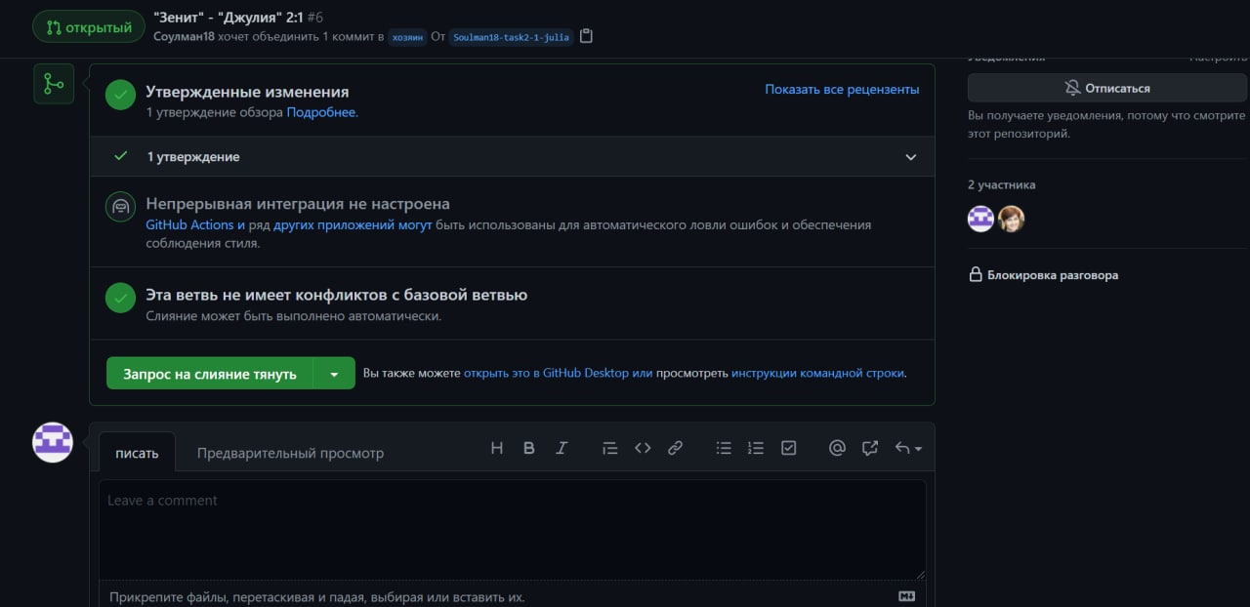

Рисунок 2 – Approve в GitHub

Блок схема:

